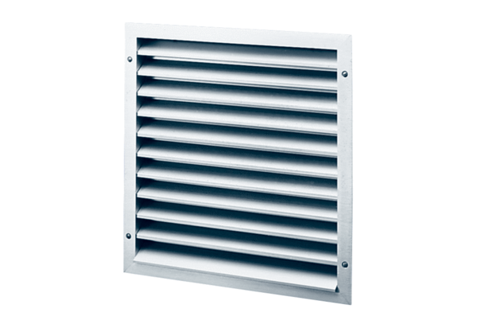Außengitter MLA 30Verpackungseinheit: 1 StückSortiment: C
Artikelnummer: 0151.0113Hersteller: MAICO

